Wir pflanzen Gemüse
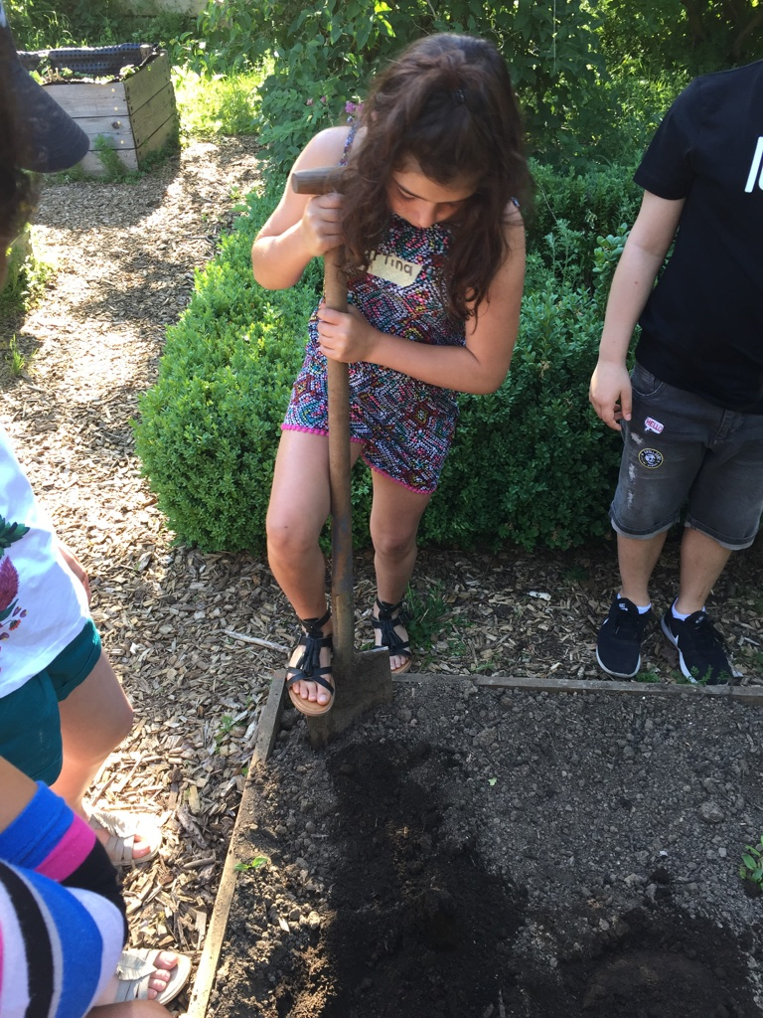
Wir waren im „Haus vun der Natur“. Wir haben Gemüse gepflanzt und gegossen. Wir haben Kamille gepflanzt und gegossen. Wir haben auch Tiere gesehen: einen Esel und ein Schwein. Die Frau die mit uns gepflanzt hat heißt Laurence. Wir haben auch Gurken gepflanzt. Wir haben auch ein Spiel gespielt wo man Insekten finden musste. Ich musste Läuse finden. Aber die Läuse waren Reis.
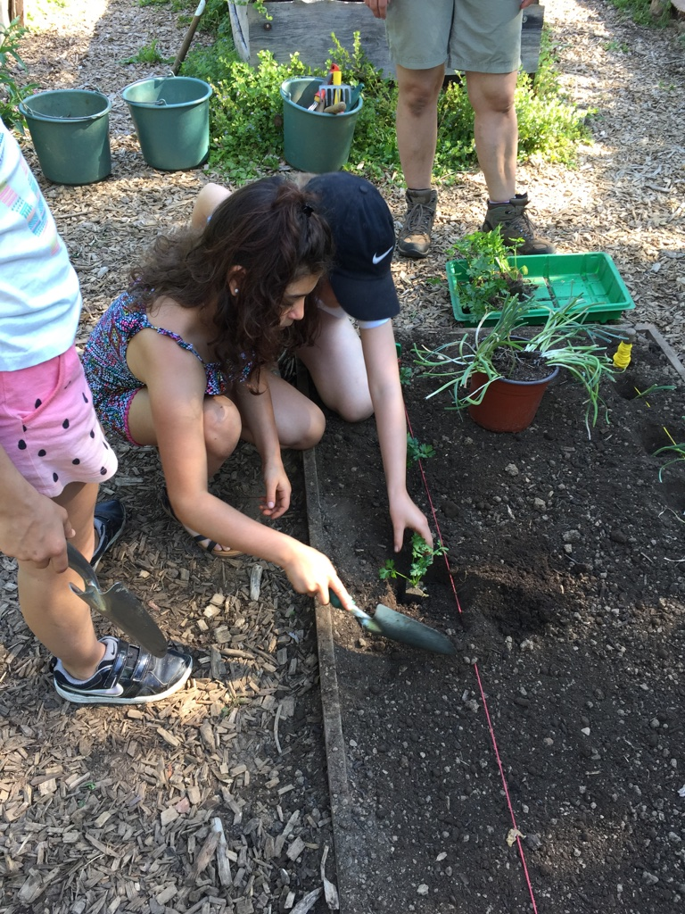
Martina, 9 Jahre, Klasse 3.1 B
